В процессе формирования звукопроизношения очень важное значение имеют слух и фонематическое восприятие.

**Фонематический слух –**

**это способность человека к распознаванию речевых звуков**.

При недостаточном развитии фонематического слуха ребёнок воспринимает (запоминает, повторяет, пишет) не то, что ему сказали, а то, что он услышал.

**Фонематическое восприятие**

включает два компонента: фонематический слух и элементарный звуковой анализ.

Сформированное фонематическое восприятие является залогом четкого произнесения звуков, построения правильной слоговой структуры слов.

**Нарушения фонематического восприятия приводят к смешению звуков и заменам, что в дальнейшем может отразиться на письме.**

**Использованная литература:**

Васильева Е.В. Развиваем речь ребёнка с помощью стихов. – М.: ТД «СФЕРА», 2013г.

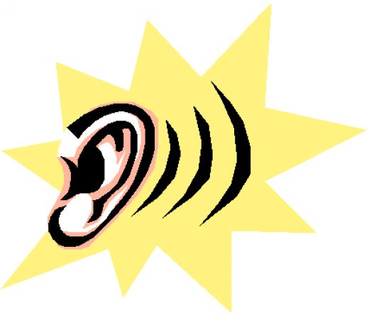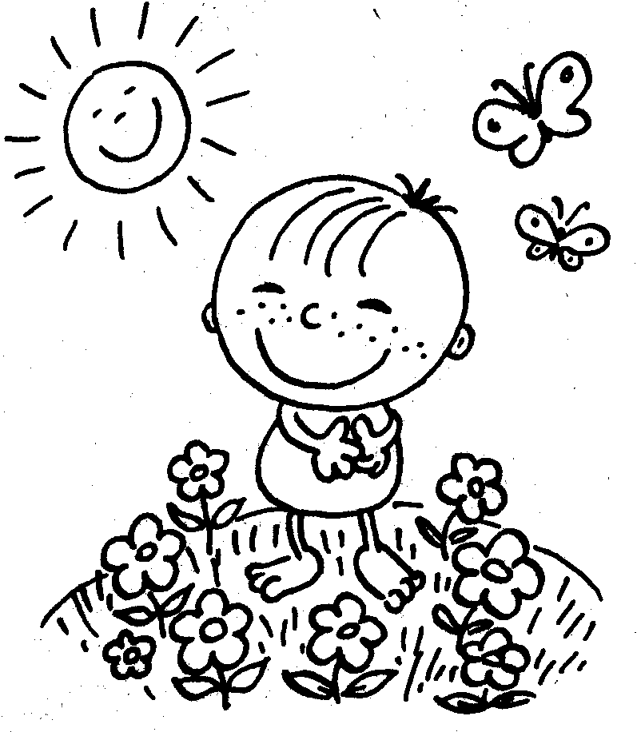

**Материал подготовила:**

Учитель – логопед Абрамова Л.В.

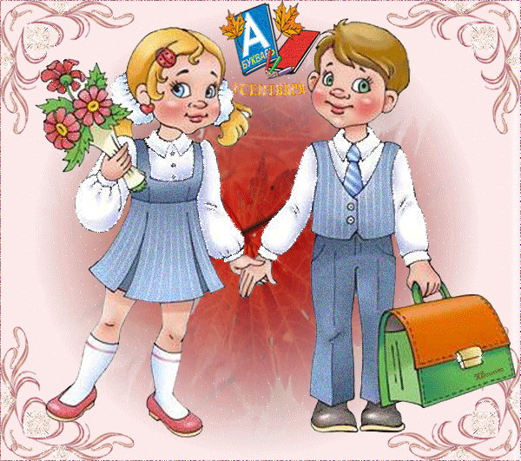**Серия «Домашняя игротека»**

МДОУ детский сад № 7

компенсирующего вида г. Галич

**Развиваем фонематическое восприятие**

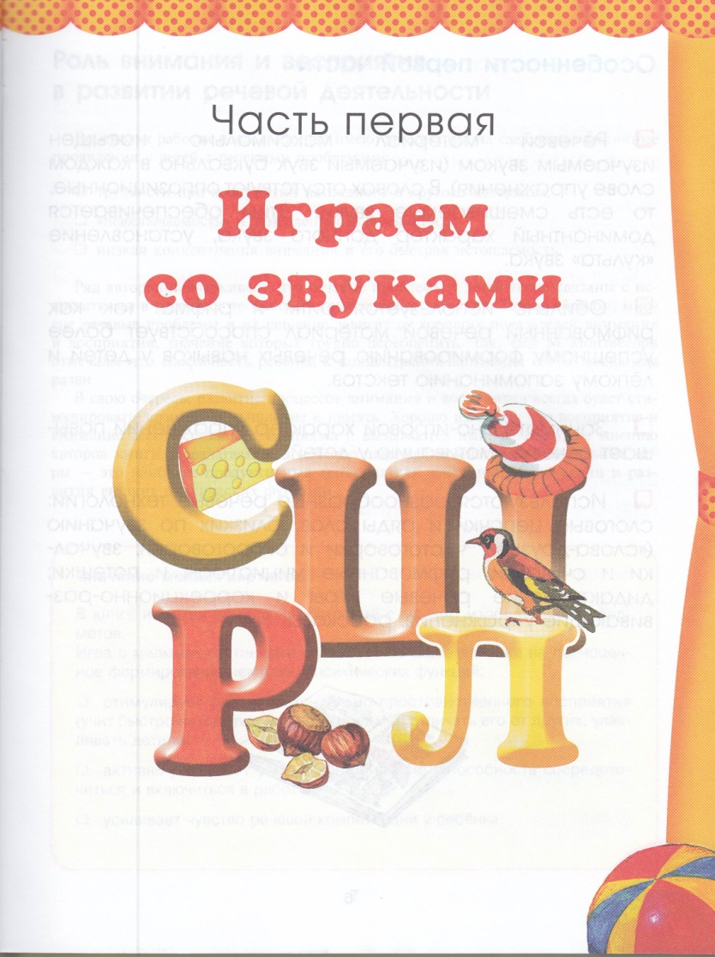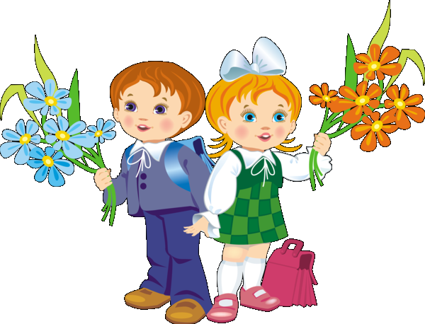

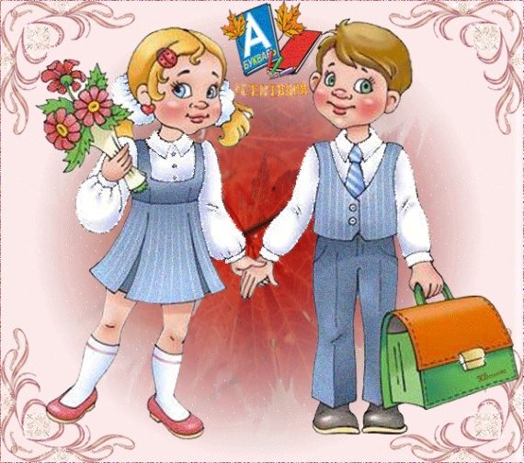



**г. Галич**

**Костромская область**

**2018**

**Игра «Слушай и выбирай»**

**Цель:** различение близких по звуковому составу слов

Я тебе задачу дам – всё расставить по местам:

Что скатали мы зимой?

Что построили с тобой?

На крючок в реке попал?

Может всё, хоть ростом мал?

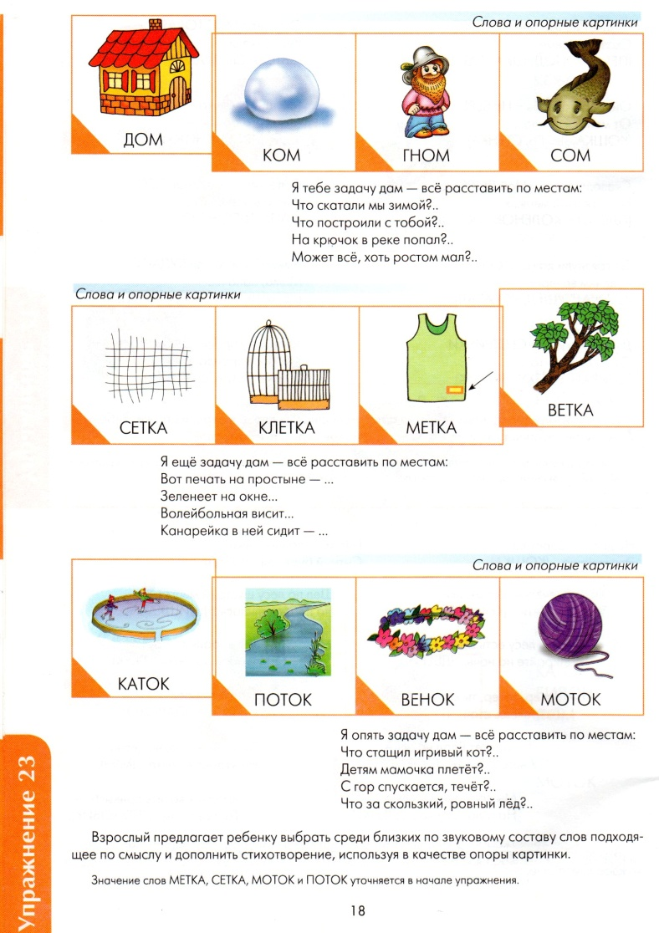

Я ещё задачу дам – всё расставить по местам:

Что стащил игривый кот?

Детям мамочка плетёт?

С гор спускается, течёт?

Что за скользкий, ровный лёд?

**Игра «Большой велосипед»**

**Цель:** развитие чувства ритма и рифмы

Мы едем, едем, едем на большом велосипеде.

Вдруг навстречу **БЕГЕМОТ** – береги свой **РОТ**.

Мы едем, едем, едем на большом велосипеде.

Вдруг на встречу **КОЗА** – береги свои **ГЛАЗА.**

Мы едем, едем, едем на большом велосипеде.

Вдруг навстречу **ПЁС** – береги свой **НОС.**

Мы едем, едем, едем на большом велосипеде.

Вдруг навстречу **ХРЮШКИ** – берегите **УШКИ.**

Мы едем, едем, едем на большом велосипеде.

Вдруг на встречу **КОШКИ** – береги **ЛАДОШКИ.**

Мы едем, едем, едем на большом велосипеде.

Вдруг на встречу **ОЛЕНИ** – берегите **КОЛЕНИ.**

Мы едем, едем, едем на большом велосипеде.

Вдруг на встречу **ТЕЛЯТКИ** – берегите **ПЯТКИ.**

**Загадки - добавлялки**

Он живёт среди болот,

У него большой живот.

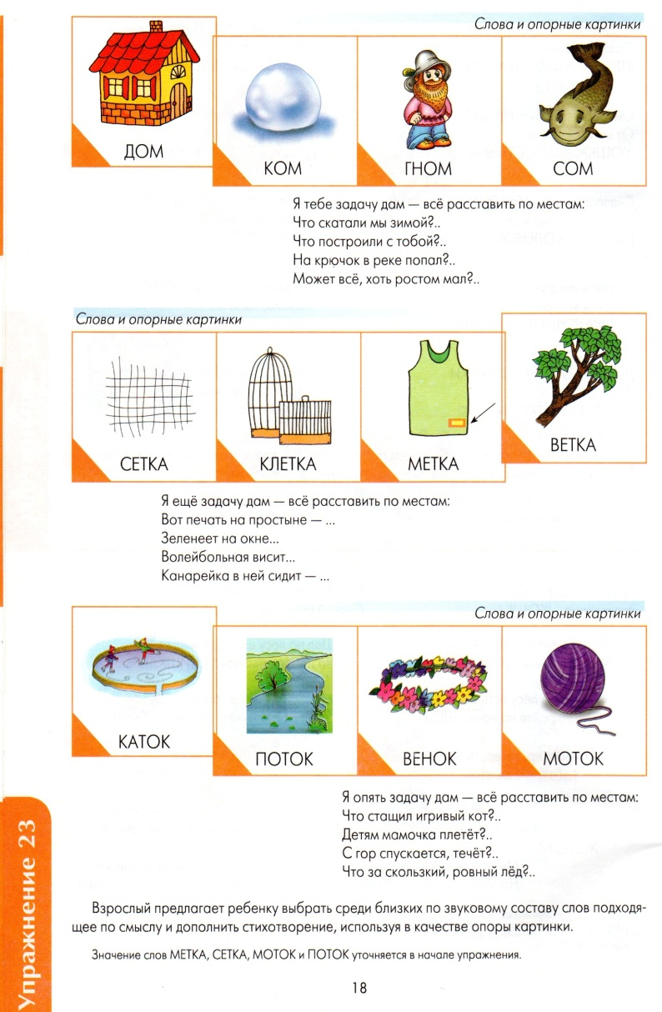И огромный страшный рот!

Это толстый - … (БЕГЕМОТ).

И красива, и пушиста,

Хвост и лапки моет чисто.

Меж деревьев словно стрелка

Пролетает смело … (БЕЛКА)

Под землёю он живёт,

Червяков, жуков жуёт.

Перерыл весь огород!

Тот зверёк зовётся … (КРОТ).

**Загадки - обманки**

Длиннее шеи не найдёшь –

Сорвёт любую ветку … (ЖИРАФ).

Кто в малине знает толк?

Косолапый, бурый … (МЕДВЕДЬ).

Белым снегом всё одето,

Значит наступает … (ЗИМА).

Друг детей, и друг зверей,

Добрый доктор … (АЙБОЛИТ)

Слышал даже иностранец,

Всех в лесу хитрее … (ЛИСА).

**Игровое упражнение**

**«Найди ошибки»**

Гуляли в мороз две Танюши,

Надвинули ТАПКИ на уши.

Затвердела снега корка,

Будет скользкой наша НОРКА.

Рыцарь даме говорит:

- Спас меня в сраженье КИТ.

Поцарапалась Алёнка!

Дайте ВАЗУ и зелёнку.

Водитель вовсе не простак –

Налил бензина полный МАК.

Сяду с книжкой на кровать,

Поскорей начну ЧИХАТЬ.